PCI verbessert Rezeptur von zementärer Dichtschlämme: Cremigere Konsistenz, schnellere Trocknungszeit

PCI Seccoral 1K in neuer Premiumqualität: Noch mehr Verarbeitungskomfort beim Abdichten

Die PCI Augsburg GmbH hat die Rezeptur von PCI Seccoral 1K verbessert: Die flexible, zementäre Dichtschlämme hat eine noch cremigere Konsistenz und trocknet in kurzer Zeit durch. Verarbeiter profitieren von mühelosem, geschmeidigem Aufbringen, großer Flächenleistung und schnellem Baufortschritt. PCI Seccoral 1K eignet sich für das normgerechte Abdichten in Bädern und Duschanlagen sowie auf Terrassen und Balkonen.

PCI Seccoral 1K ist ab sofort mit noch besserer Rezeptur auf dem Markt. Die einkomponentige Dichtschlämme zeichnet sich durch eine spürbar cremigere und geschmeidigere Materialkonsistenz im Vergleich zu herkömmlichen zementären Dichtschlämmen aus. Fliesen- und Natursteinleger, Abdichter sowie Bautenschützer können sie dadurch wesentlich komfortabler verarbeiten. Im Streich-, Roll-, Spachtel- oder Spritzverfahren lässt sich PCI Seccoral 1K mühelos und ohne großen Kraftaufwand auf Wand- und Bodenflächen aufbringen.

Schneller Arbeitsfortschritt, geringer Verbrauch
Verarbeiter schaffen in wenig Zeit viel Fläche und profitieren zudem von der schnellen Trocknungszeit: Schon nach rund fünf Stunden ist der mit PCI Seccoral 1K abgedichtete Untergrund rissfrei ausgehärtet und mit Oberbelägen belegbar – auch beim Einbau in zwei Arbeitsschritten. Das spart sowohl Kraft bei der Verarbeitung als auch Zeit und Kosten. Durch den schnellen Baufortschritt können Verarbeiter weiterführende Arbeiten noch am gleichen Tag durchführen. Auch der geringe Verbrauch von nur 2,5 kg/m² bei zwei Millimetern Trockenschichtdicke trägt zu Kosteneinsparungen bei.

Normgerecht, sicher, ökologisch
PCI Seccoral 1K ist die sichere Lösung für Verbundabdichtungen im Innenbereich gemäß DIN 18534 ebenso wie für Balkone, Loggien und Laubengänge im Außenbereich nach DIN 18531. Die rissüberbrückende Dichtschlämme deckt alle täglichen Abdichtungsarbeiten von Fliesen- und Natursteinlegern ab und ist ohne Grundierung oder Haftbrücke haftsicher. Durch die optimale Anhaftung lassen sich mit PCI Seccoral 1K auch Formteile, Dichtbänder und Dichtmanschetten des PCI-Abdichtungssystems PCI Pecitape zuverlässig und sicher verkleben. An die gesundheitlich unbedenkliche Verarbeitung hat PCI bei der Überarbeitung von PCI Seccoral 1K ebenfalls gedacht: Die Dichtschlämme ist gegenüber der alten Rezeptur geruchs- sowie staubminiert und zudem sehr emissionsarm nach GEV-EMICODE EC1 PLUS.

„Durch den ständigen Austausch mit unseren Verarbeitern und Fachhändlern wissen wir, was diese sich wünschen und vor welchen Anforderungen sie stehen“, erklärt Thorsten Leppler, PCI-Produktmanager Fliesen- und Natursteintechnik. „Dadurch können wir Entwicklungen vorausschauend anstoßen und genau die Produkte und Systeme entwickeln oder weiterentwickeln, die unsere Kunden benötigen und ihnen tatsächlichen Nutzen bringen.“

Bildmaterial:

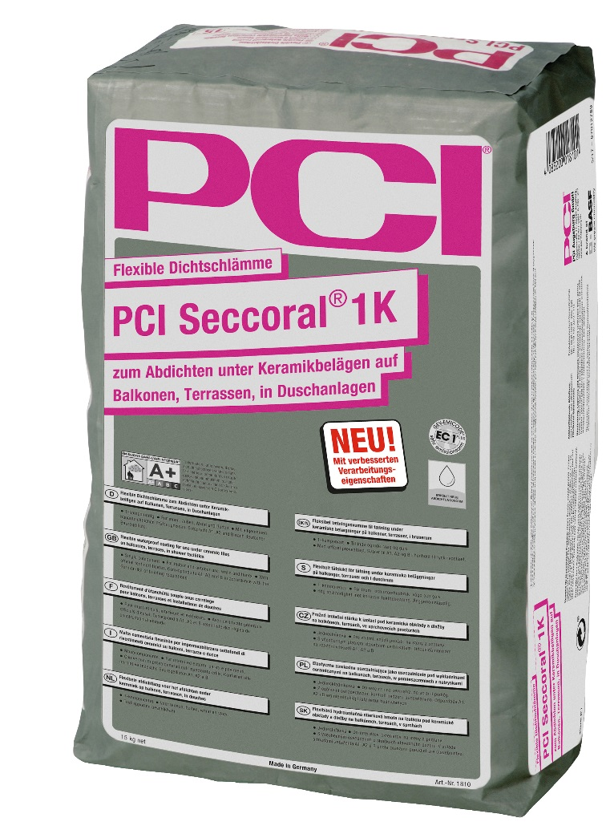

PCI Seccoral 1K in neuer Premiumqualität: Dank neuer Rezeptur weist die zementäre Dichtschlämme hohen Verarbeitungskomfort auf: cremige Konsistenz, schnelle Trocknungszeit und optimale Haftung.

Link zum Download:
https://pics.pci-augsburg.com/php/index.php?database=1&downloadimage=61186&size=2000x2732&format=&time=1611701999&check=b5e57d76873dbe8f54fdb08e06dabc6d

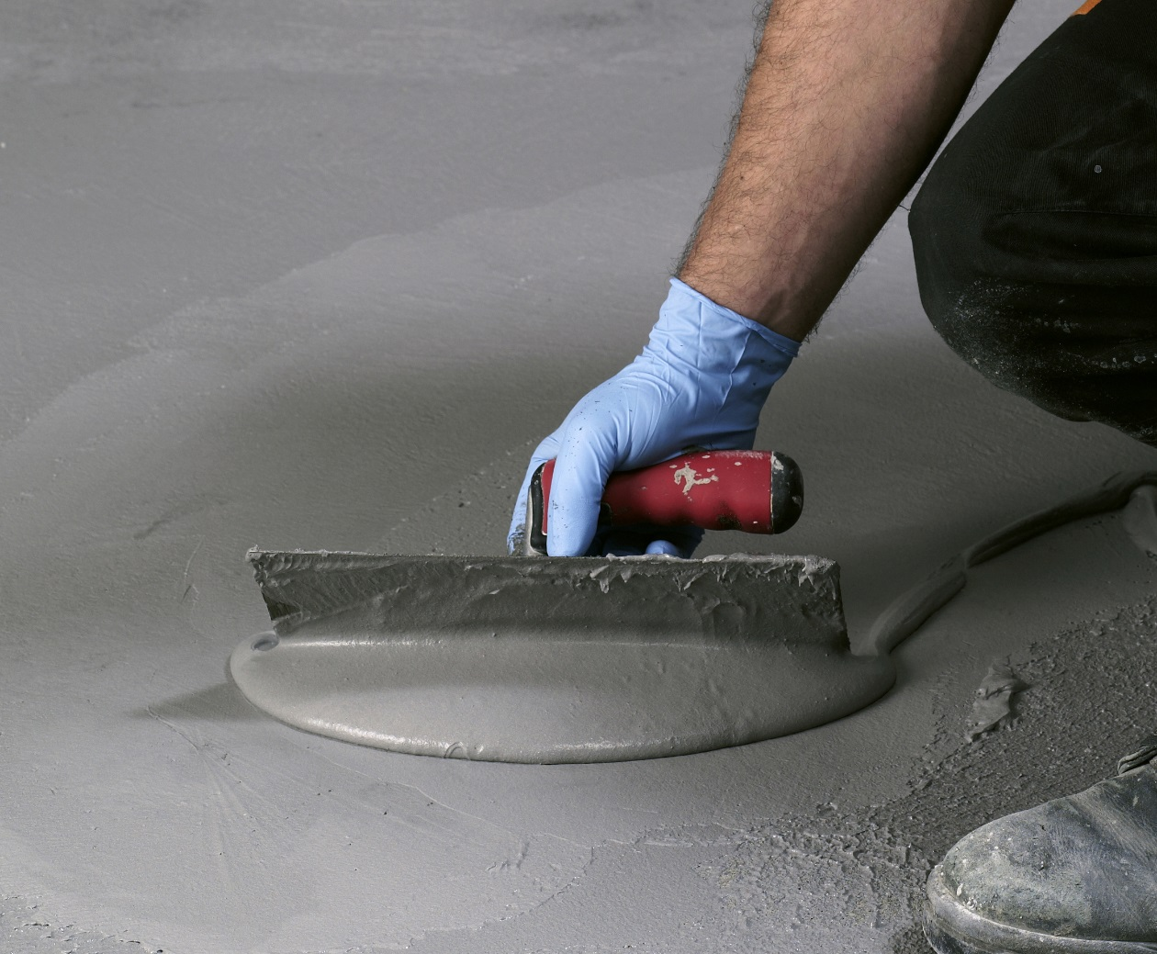

Die geschmeidige Konsistenz von PCI Seccoral 1K macht die Verarbeitung einfach: Die Dichtschlämme lässt sich mühelos aufbringen und ermöglicht schnellen Baufortschritt.

Link zum Download:
https://pics.pci-augsburg.com/php/index.php?database=1&downloadimage=10033&size=2241x1849&format=&time=1611701999&check=92195cdde85c6bec8bb1afd2ef09cb48

Über PCI
PCI Augsburg GmbH ist Teil des Unternehmensbereichs Bauchemie der BASF und führend im Bereich Fliesenverlegewerkstoffe für Fachbetriebe in Deutschland, Österreich und der Schweiz. Das Unternehmen bietet außerdem Produktsysteme für Abdichtung, Betonschutz und -instand-setzung sowie ein Komplettsortiment für den Bodenleger-Bereich an. Die PCI Gruppe beschäftigt europaweit über 1.200 Mitarbeiterinnen und Mitarbeiter und erwirtschaftete im Jahr 2019 einen Umsatz von deutlich über 300 Millionen € netto. Weitere Informationen zur PCI im Internet unter
www.pci-augsburg.de.

Über BASF
Chemie für eine nachhaltige Zukunft, dafür steht BASF. Wir verbinden wirtschaftlichen Erfolg mit dem Schutz der Umwelt und gesellschaftlicher Verantwortung. Rund 122.000 Mitarbeiter arbeiten in der BASF-Gruppe daran, zum Erfolg unserer Kunden aus nahezu allen Branchen und in fast allen Ländern der Welt beizutragen. Unser Portfolio haben wir in sechs Segmenten zusammengefasst: Chemicals, Materials, Industrial Solutions, Surface Technologies, Nutrition & Care und Agricultural Solutions. BASF erzielte 2018 weltweit einen Umsatz von rund 63 Milliarden €. BASF-Aktien werden an der Börse in Frankfurt (BAS) sowie als American Depositary Receipts (BASFY) in den USA gehandelt. Weitere Informationen unter www.basf.com.

________________________________________
Ansprechpartner für Redakteure:
Christian Kemptner

PCI Augsburg GmbH
Tel.: +49 (821) 5901-351
Fax: +49 (821) 5901-416

E-Mail: christian.kemptner@basf.com

